かみっこチャレンジ １ねんせい③
＜５がつ ついたち（きん）～５がつ ようか（きん）＞
きょうか | たんげん | ないようと やりかた | きょうざい
こくご  しょしゃ | ○うんぴつ  れんしゅう  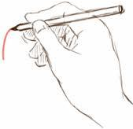 | ①ただしい しせいと、ただしい もちかたを かくにんしよう。  ②いろいろな せんを かいてみよう。  ※一度やったプリントでも、新しいものでもよいです。 | ぷりんと  ※「運筆練習」とネット検索すると、いろいろなプリントがあります。
 | ○かいてみよう  ひらがなのれんしゅう | ①ただしい しせいと、ただしい もちかたを かくにんしよう。  ②ゆびで ５かい なぞってから、えんぴつで ゆっくり かいてみよう。  （かきじゅん：あか→あお→みどり→だいだい）  ※国語のノートにも練習してみてください。 | たのしいおけいこ「ひらがな」の  ９～１０ページ  「さ、ふ、た、は」
さんすう | ○どきどき がっこう  ・ものの あつまりにちゅうもく しよう  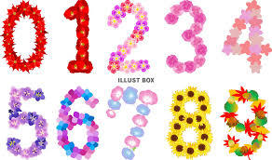  ・せんで むすんで くらべてみよう  ・ぶろっくを つかって くらべてみよう | ①きょうかしょ（２、３ぺーじ）の えのみちを、ゆびで なぞってみよう。  ②みちの まわりには、どんな ものが あるのか いってみよう。  ③なかまを みつけて、○で かこもう。  ※教科書の右下の見本を見ながら、仲間を囲めるように声をかけてください。 | きょうかしょの  ２～７ぺーじ  すうずぶろっく  ※学校の物を貸し出します。  さんすうどりるの  ②③④  ※教科書が終わったら、ドリルに挑戦してください。問題を読んだり、補足説明したりするなどご支援をお願いします。
①４ぺーじの とりは みんな すばこに はいれるか、かんがえよう。とりと すばこを せんで むすんでみよう。
②５ぺーじの ちょうと はな、かえると はっぱは どちらが おおいのか かんがえて、せんで むすんで たしかめよう。
①６ぺーじの じょうろと ばけつ、７ぺーじの さくらと しろいはなは、どちらが おおいか かんがえよう。
②せんで むすんだり、ぶろっくを おいたりして しらべよう。
※ブロックを置いた後、右下のマスにブロックを揃えて比較させてください。
せいかつ | ○きれいにさいてね  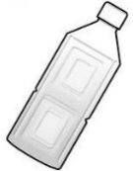 | ①ぺっとぼとるで じょうろを つくろう。  ※ペットボトルのキャップに３、４つ穴を開けてください。油性ペンで名前や絵、模様を描いたら完成です。
 | ○かつどう  べんりてちょう  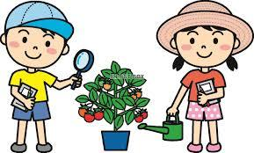 | ①ようちえん、ほいくえんでも やっていたかな？きょうかしょを みて、しっていると べんりなことを かくにんしよう。 | きょうかしょの 115～122ぺーじ

